ヒヤリハット事例を交えたリスク管理の重要性と福祉用具を使った安全で質の高いケア

  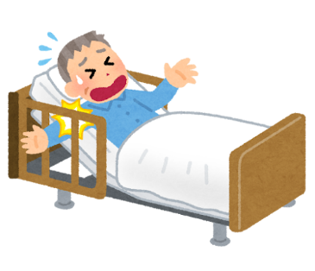  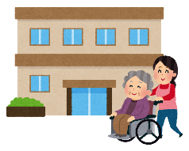  本講習会では、介護スタッフの腰痛問題について解説した上で、安全で質の高いケア、福祉用具選定のポイント等をお話しします。講義のほか移乗に関する福祉用具の「実演」や紹介もおこなう予定です。 |  | 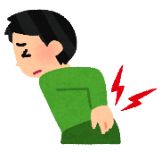
 | さらに、福祉用具を利用した際のヒヤリハット事例を交えた福祉用具の事故リスク管理の重要性についての講義を行います。利用者の安全や介護職員の負担軽減について検討していくこと、また福祉用具のヒヤリハットについて分析し、事故リスクについて職員間で共有していくことは、昨年度の介護報酬改定にて新たに義務付けられた「利用者の安全並びに介護サービスの質の確保及び職員の負担軽減に資する方策を検討するための委員会（＝生産性向上委員会）」を開催するヒントとして役立てていただけると考えております。

日時 | 令和８年2月１３日（金）13：00～16：00 | 会場 | たましんRISURUホール（小ホール）  （立川市錦町3丁目3-20）
交通 | JR南武線「西国立駅」徒歩7分／JR中央線「立川駅」徒歩13分／多摩モノレール「立川南駅」徒歩12分
講師 | 伊藤 勝規 氏 （ＮＰＯ法人とちぎノーマライゼーション研究会 理事長 ／福祉用具プランナー研究  ネットワーク 副代表 ／ 福祉用具プランナー管理指導者）
対象 | 都内介護老人福祉施設、介護老人保健施設職員等 |  | 受講料 | 無料
 | 開始予定時刻※ | 講習テーマ | 講習内容
第１部 | 13：00 | 「質の高いケア」と移乗 | ・利用者の安全の確保の重要性  ・介護職員の負担軽減の必要性  ・介護現場の生産性向上の取り組み 等
第２部 | 13：50頃 | 福祉用具を見てみよう（実演） | ・移乗に関する介護テクノロジー機器の紹介  ・身体機能に合わせた移乗の方法（実演）  【ベッド、車いす、スライディングボード、リフト、手すり 等（予定）】
第３部 | 15：30頃 | 福祉用具の安全な利用を考える | ・施設におけるリスク管理の重要性  ・ヒヤリハット事例の分析方法 等
※ 講義中、適宜休憩をとります。講習開始時間は、前後する場合がありますので、予めご了承ください。

【申込方法】受講申込記入欄をご記入の上、令和８年２月４日(水)までにメールにてお申込みください。

【申込専用アドレス】 yougumoushikomi@fukushizaidan.jp

【問合せ先】(公財)東京都福祉保健財団 福祉情報部 福祉人材対策室 地域支援担当
℡ 03－3344－8514 本申込書（Word）も当該ページからダウンロード可能です。
https://www.fukushizaidan.jp/203fukushiyougu/k_shisetsu/ 福祉保健財団 施設職員向け福祉用具講習会

・・・・・・・・・受 講 申 込 記 入 欄・・・・・・・・ （令和 年 月 日）
◆同一施設から複数名ご参加いただけますが、申込書は一人につき１枚ご記入ください。
ふりがな |  | 職種 | □介護職 □介護福祉士 □看護師  □介護支援専門員（＝ケアマネジャー） □生活相談  □理学療法士（ＰＴ） □機能訓練指導員 □ケアワーカー  □作業療法士（OT） □事務 □その他（ ）
参加者名 |  | 職種
所属施設名 |  | 電話番号 | － －
メールアドレス  （必須） | ＠ |  |  | ※－（ハイフン）や＿（アンダーバー）などわかるようにご記入ください。

